Нагревательный двухжильный мат ComfortHeat CTAE-160
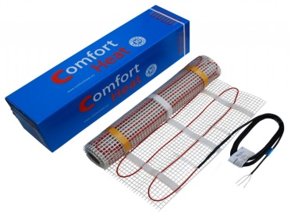
Применяется для внутренней установки. Используется в ремонтируемых и тонких полах непосредственно под покрытие пола без формирования толстой цементной стяжки и устанавливается в основном под плитку в плиточный клей.
Изготавливается как нагревательный мат с двухжильным экранированным нагревательным кабелем толщиной 3,7 мм. Кабель имеет тефлоновую внутреннюю и поливинилхлоридную наружную изоляции. Сплошной экран с алюминиевой фольги, армированный по всей длине медным луженым проводником. Кабель закреплен на самоклеющейся синтетической сетке и имеет один холодный соединительный провод, а так-же герметичная термоусадочноя переходная и концевая муфта.
Технические характеристики:
• тип кабеля: двухжильный экранированный
• номинальное напряжение: ~230 В
• удельная мощность: 160 Вт/м при 220 В
• толщина мата: 3,7 мм
• ширина сетки/зоны нагрева: 50 см
• холодные концы: 3 м
• внутренняя изоляция: FEP (teflon)
• экран :алюминиевая фольга + луженный медный провод
• наружная изоляция: PVDF
• максимальная температура: 105°C
• степень защиты: IP 67
• производитель: Литва-Германия
• гарантия: 20 лет, расширенная в конструкции пола

Ассортимент CTAE-160:

Код товара | Площадь укладки, м2 | Мощность, Вт при 230 В | Сопротивление, Ом | Цена, грн.
85 541 000 | 0,5 | 80 | 661 | 2 935,20
85 541 002 | 1,0 | 160 | 330 | 3 525,00
85 541 004 | 1,5 | 240 | 220 | 4 215,60
85 541 006 | 2,0 | 320 | 165 | 4 791,00
85 541 008 | 2,5 | 400 | 132 | 5 503,20
85 541 010 | 3,0 | 480 | 110 | 6 229,80
85 541 012 | 3,5 | 560 | 94 | 6 765,00
85 541 014 | 4,0 | 640 | 83 | 7 493,40
85 541 016 | 5,0 | 800 | 66 | 8 530,80
85 541 018 | 6,0 | 960 | 55 | 9 772,20
85 541 020 | 7,5 | 1210 | 44 | 11 213,40
85 541 022 | 9,0 | 1400 | 38 | 11 764,80
85 541 024 | 11,0 | 1800 | 29 | 13 398,00
85 541 026 | 13,5 | 2150 | 25 | 17 487,60
85 541 028 | 16,5 | 2600 | 20 | 22 105,20

